Zink Dunstrohr mit Dunsthut ø120 auf Grundplatte ohne Wasserfalz

GRÖMO

Eigenschaften

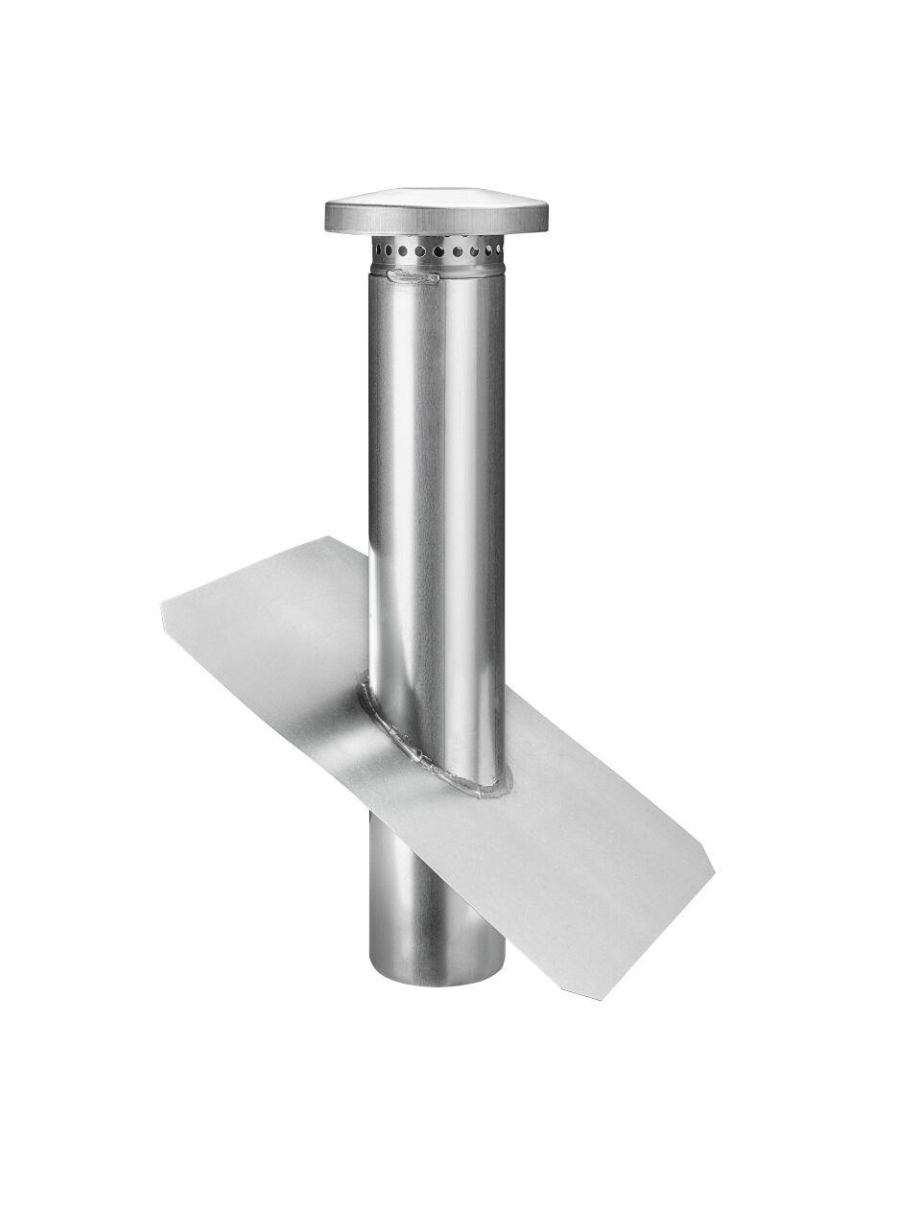

GTIN:

4043706636179

HAN:

63617

Farbton

silber

Werkstoff

Zink

Breite (mm)

300,00

Höhe (mm)

500,00

Länge (mm)

400,00

Lüftungsquerschnitt (cm²/m)

32,00

Nennweite DN

120,00